Requerimento de nº. 124/2019.
Autor: Tiago Batista Koch
Assunto: Solicitação a secretaria de segurança institucional a pintura da faixa de pedestre entre a praça da bíblia e a praça dos idosos no núcleo cidade nova.

Senhor Presidente,
Senhores Vereadores
O Vereador que este subscreve requer que, depois de ouvido o plenário desta Casa de Leis, na forma do art. 166, inciso V, combinado com o § 3º do Regimento Interno, seja encaminhado ofício ao Senhor Prefeito Municipal de Marabá, a Secretaria Municipal de Segurança Institucional, Solicitação da pintura da faixa de pedestre entre a praça da bíblia e a praça dos idosos no núcleo cidade nova.

Justificativa
Atendendo ao pedido dos moradores e usuário pediu a secretaria acima mencionada que realize este serviço de manutenção da faixa de pedestre daquele local para que as pessoas que ali utilizam tenham segurança ao usar a mesma.

Sala das Sessões em, 26 de Novembro de 2019.
Atenciosamente,
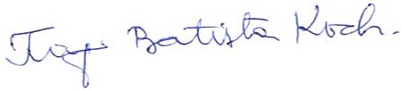
Tiago Batista Koch
Vereador – MDB

